CEI PRIMEIROS PASSOS PROF.ª TEREZINHA BERTUCCI ROTTA

VARGE VARGEM BONITA – SC- Fone: (49) 35480382
PROFESSORA: ANDRÉIA LÚCIA GABRIELI, MARILI CARDOSO.

TURMA MATERNAL I A INTEGRAL – VESPERTINO

ATIVIDADES PARA A SEMANA DE 10 A 14 / 08 DE 2020

BOM DIA,
ESPERO ENCONTRAR TODOS BEM NESSA SEMANA QUE SE INICIA.
ONDE VAMOS TRABALHAR COM EMOÇÕES E SENTIMENTOS ATRAVÉS DAS EXPRESSÕES FACIAIS.
VAMOS COMEÇAR:
1º – ESTIMULAR A CRIANÇAS A REPRESENTAR NO ESPELHO AS SENSAÇÕES/SENTIMENTOS: ALEGRIA, TRISTEZA, DESÂNIMO, SUSTO, SURPRESA, MEDO, RAIVA. CONVERSE COM A CRIANÇA SOBRE O QUE A LEVA A SE SENTIR FELIZ, OU TRISTES, OU ASSUSTADAS E O QUE LHE CAUSA MEDO.
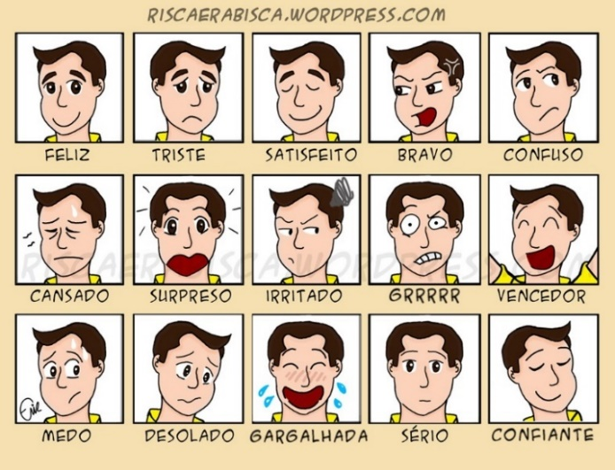
2º - EXPRESSÃO FACIAL NO BALÃO (BEXIGA).
- VAMOS PRECISAR DE:
BEXIGA/ BALÃO
FARINHA DE TRIGO OU AMIDO DE MILHO,
FUNIL.
PEGUE A BEXIGA E VÁ ENCHENDO COM CUIDADO. USE O FUNIL, SE NÃO TIVER UM CORTE UMA GARRAFINHA DE 600 ML E FAÇA UM. NÃO PRECISA ENCHER MUITO, ENCHA O SUFICIENTE PARA FORMAR UMA BOLINHA, AMARRE DEPOIS DE CHEIA E DESENHE O ROSTINHO COM CANETA. AINDA VOCÊ PODE USAR SUA CRIATIVIDADE E ACRESCENTAR CABELO COM LÃ.
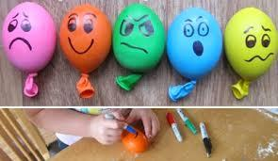
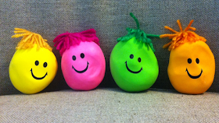
OBSERVAÇÃO: PARA A REALIZAÇÃO DESTA ATIVIDADE OS MATERIAIS (BALÃO E LÃ) PODEM SER RETIRADOS NO CEI.
3°– OUVIR E CANTAR:
https://www.youtube.com/watch?v=ZN_00x79sKY

4º - OUVIR A HISTÓRIA:
https://www.youtube.com/watch?v=JOfYZ5gsdIw
- BOM TRABALHO, E TENHAM TODOS UMA ÓTIMA E ABENÇOADA SEMANA!

